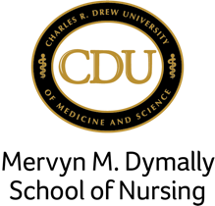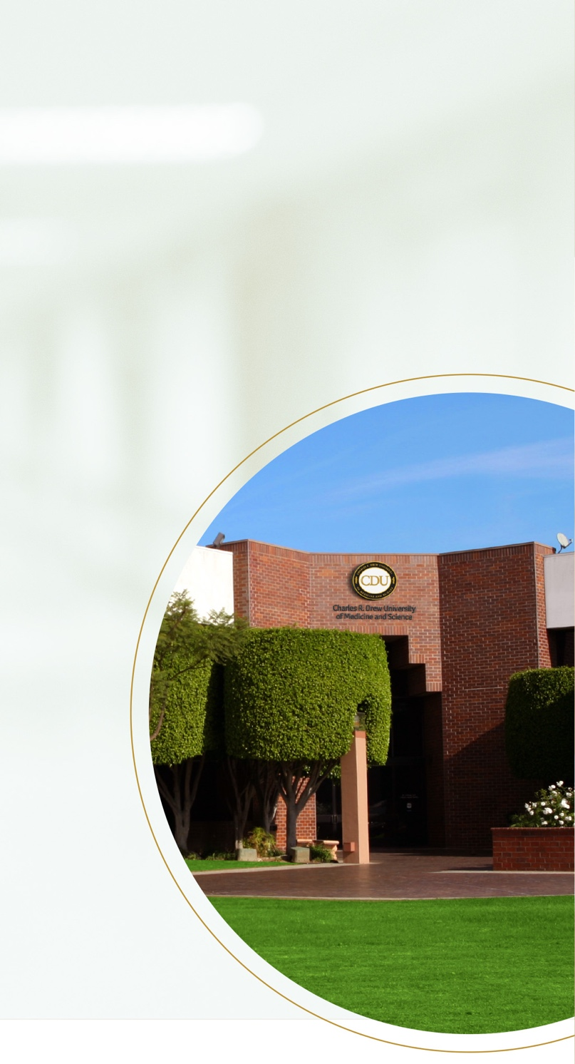

**1731 E. 120th St., Los Angeles, CA 90059 • (323) 563-4800**

**Caring for one... that’s love.**

**Caring for hundreds...that’s nursing**

Nurses dispense   
comfort, compassion   
and caring without   
even a prescription.

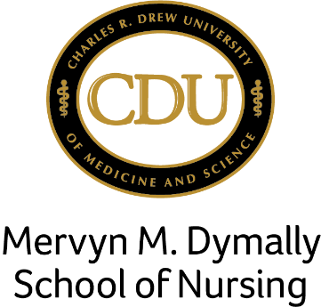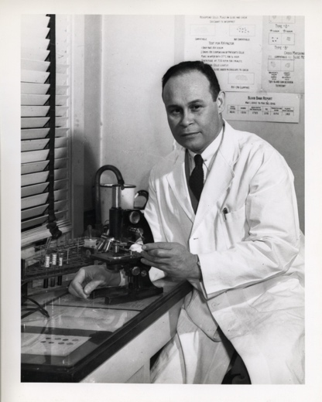

Maecenas rutrum neque vehicula porttitor tempus. Etiam vehicula ante sit amet felis malesuada pharetra. Etiam sapien nisl, aliquam ac mollis vel, luctus eu diam.

* **Sed bibendum tristique leo**
* **Phasellus quam arcu**
* **Cursus ut tristique sit**

*“Cras a sollic tudin arcu, acu sagittis a un dante.”*

**Call to Action (323) 563-4800   
or visit www.cdrewu.edu**

**Mauris massa odio**

Rutrum nons et sapien. Sed pellent esque inte rdum lectus vel elemen tum obatum.

**Mauris massa odio**

Rutrum nons et sapien. Sed pellent esque inte rdum   
lectus vel elemen   
tum obatum.

**Lorem ipsum dolor sit amet, consectetur adipi scing elit. Integer dignissim porta nulla a ele mentum. Mauris massa odio, nons et sapien.**

Sed aliquet semper laoreet. Cras a sollicitu din arcu, ac sagittis ante. Aenean finibus nisl at diam euismod egestas. Vestib ulum sed mauris tincidunt, pellentesque felis ac, porta libero. Nam euismod tortor gravida, ultricies  poratello augue.

Fusce vestibulum eu tellus ac aliquet. Donec hendrerit risus et pel lentesque fringilla.

**Fusce vestibulum eu tellus aliquet**

Lorem ipsum dolor sit amet, consectetur adipiscing elit. Integer dignissim porta nulla a elementum. Mauris massa odio, rutrum nons et sapien. Sed pellentesque interdum lectus vel elementum. Cras a sol licitudin arcu, ac sagittis ante. Aene an finibus nisl at diam euismod egestas. Vestib ulum sed

**Sed bibendum tristique**

Lorem ipsum dolor sit amet, consectetur adipiscing elit. Integer dignissim porta nulla a elementum. Mauris massa odio, rutrum nons et sapien. Sed pellentesque interdum lectus vel elementum.

Maecenas rutrum neque vehicula porttitor tempus. Etiam vehicula ante sit amet felis malesuada pharetra. Etiam sapien nisl, aliquam ac mollis vel, luctus eu diam.

Sed pellentesque duo inter dimmo lectus vel elementum.